Развитие логических универсальных учебных действий у младших школьников при изучении геометрического материала.

Степаничева О.Ю.

учитель начальных классов

МБОУ «ЦО №26»,г.Тула

Важнейшей задачей современного начального образования, в соответствии с требованиями Федерального государственного образовательного стандарта начального общего образования (ФГОС НОО) второго поколения, является формирование ключевой компетенции «умение учиться». Она заключается в сформированности универсальных учебных действий. Их сформированность – залог активной познавательной деятельности учащихся, их творческой активности и интеллектуального развития.
В начальной школе дети должны овладеть логическими приемами мышления (анализ, синтез, сравнение, обобщение, абстрагирование). Поэтому одной из важнейших задач, стоящих перед учителем начальных классов, является развитие всех качеств и видов мышления, которые позволили бы детям строить умозаключения, делать выводы, обосновывая свои высказывания, и, в конечном итоге, самостоятельно приобретать знания и решать возникающие проблемы.

Математика оказывает большое влияние на развитие у учащихся логических универсальных действий, т.к. само содержание математики не может быть освоено ребенком в полной мере до тех пор, пока он не овладел логическими приемами и операциями. Особое внимание в примерной программе по математике уделяется обучению младших школьников геометрии.[1] «Положение геометрии по сравнению с другими школьными предметами в своем роде уникально: ни один предмет учащиеся так не готовы воспринимать, как наглядную геометрию. В то же время, ни один предмет не начинают изучать в школе с таким запозданием (по отношению к благоприятному моменту), как геометрию»[3].
Как отмечает Р.С. Немов, мышление в отличие от других процессов совершается в соответствии с определенной логикой. Соответственно этому ученый выделяет следующие логические операции: сравнение, анализ и синтез, абстракция, обобщение, конкретизация. [2]
В действующий программах по математике в начальной школе, ставится задача геометрической пропедевтики: развитие у младших школьников пространственных представлений, ознакомление с некоторыми свойствами геометрических фигур, формирование практических умений, связанных с построением фигур и измерением геометрических величин.
Изложение геометрического материала в курсе проводится в наглядно-практическом плане, как бы следуя историческому процессу развития геометрических понятий. Работая с геометрическим материалом, дети знакомятся и используют основные свойства изучаемых геометрических фигур. С целью освоения этих фигур выстраивается система специальных практических заданий, предполагающая изготовление моделей изучаемых геометрических фигур на предметах и объектах, окружающих детей, а также их использование для выполнения последующих конструкторско-практических заданий, степень сложности которых растет по мере прохождения изучаемого курса.
Проанализировав действующие программы,были выделены задания, которые направлены на развитие пространственных отношений между объектами, ознакомление с различными геометрическими фигурами и геометрическими величинами, были выделены задания благодаря которым учащиеся научатся распознавать и изображать точку, прямую и кривую линии, отрезок, луч, угол, ломаную, многоугольник, различать окружность и круг. В содержание включено знакомство с простейшими геометрическими телами: шаром, кубом, пирамидой.
Важным этапом является – этап обобщения и применения новых знаний на практике. Рассмотрим примеры заданий, которые можно использовать на уроках математики во 2 классе:
1. Прямоугольное зеркало разбилось , какой кусочек выпал?
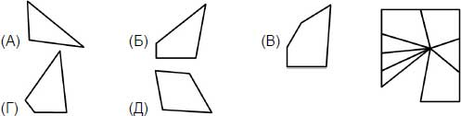
Раскрась все треугольники на рисунке красным цветом.
2. Начерти треугольник, круг и прямоугольник так, чтобы треугольник был внутри прямоугольника, а круг – внутри треугольника. Внутри круга проведи радиус.
3.Закрась красным цветом кривые поверхности.
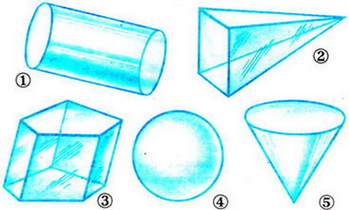

4. Обведи замкнутой линией все треугольники. Закрась зеленым цветом все круги.

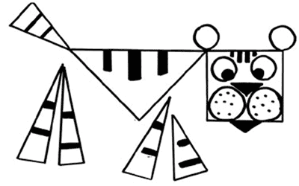

На этапе анализа должна поощряться самостоятельность выполнения и аргументация своего ответа. Также можно добавить такие вопросы: С какой целью выполняли задание? Какие трудности встретились? Как справились с ними?
Учащиеся охотно включаются в работу при использовании разнообразных приёмов работы:
- работа с моделями геометрических фигур, их рисунками;
- моделирование из бумаги и картона, пластилина, проволоки;
- чертежи геометрических фигур;
- работа по готовым чертежам.
Дети активно объясняют свои наблюдения, обосновывают свои действия, делают выводы, используя математические термины, развивают математическую речь.
Изучение геометрического содержания создаёт условия для развития пространственного воображения детей и закладывает фундамент успешного изучения систематического курса геометрии в основной школе.

Список литературы:
- Федеральный Государственный Образовательный Стандарт [электронный ресурс ]- режим просмотра :http://standart.edu.ru/catalog.aspx?CatalogId=313
- Немов Р.С. Психология. Кн. 1. Общие основы психологии[текст]/Р.С.Немов.-М.:Владос, 2003.-688с.
- Филлипова С.А. Использование геометрического материала в начальной школе [текст]/С.А.Филлипова Начальная школа+до и после 2010 №5

